Синтез, структура и термическое поведение металл-органических каркасов на основе терефталатов лантанидов
Воропаева А.С., Шаульская М.Д.
Студентка, 1 курс специалитета
Московский государственный университет имени М.В. Ломоносова,
химический факультет, Москва, Россия
- mail: voropaeva.lika@bk.ru
Металл-органические каркасы (Metal-Organic Frameworks, MOF’ы) впервые были получены в конце 20 века, и на данный момент занимают своё уникальное место в современном материаловедении. MOF’ы представляют собой пористые материалы, состоящие из ионов или кластеров металлов, связанных между собой органическими молекулами - линкерами. MOF’ы используются в качестве катализаторов, как материалы для хранения и разделения газов, доставки лекарств, обнаружения ионов и крупных молекул и т.д. Соответственно, одна из наиболее важных для прикладных задач характеристик MOF’ы – пористость.
Однако, обычно большие пустоты в структуре MOF’ы заняты так называемыми молекулами-гостями. Особый интерес представляет изучение взаимодействия хозяин-гость в MOF’ы, а также влияние молекул-гостей на структуру каркаса. В настоящей работе проведен синтез и исследовано термическое поведение двух новых различных каркасов на основе терефталата диспрозия - анионный [(CH₃)₂NH₂][Dy(BDC)₂(DMF)](H₂O) и нейтральный [Dy₂(BDC)₃(DMA)₂], где BDC - терефталат-анион, DMF – диметилформамид, DMA - диметилацетамид. Совокупностью методов ТГА и in situ эксперимента по политермической рентгеновской дифракции подробно изучены структурные превращения, происходящие при термической активации каркасов (освобождению пор от молекул-гостей).
Кроме того, получены смешанно-лантанидные каркасы изоструктурные нейтральному [Dy₂(BDC)₃(DMA)₂] составов (Eu_{x}Tb_{y}Dy_{1-x-y})₂(BDC)₃(DMA)₂ и (Eu_{x}Tb_{1-x})₂(BDC)₃(DMA)₂. Данные каркасы рассматриваются как потенциальные люминесцентные материалы.
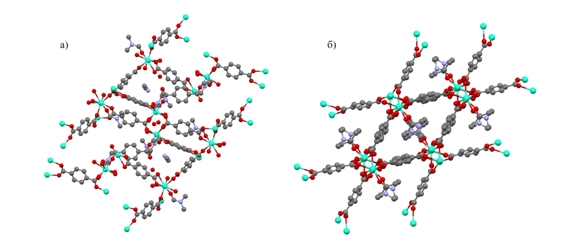
Рис.1 Фрагмент кристаллической структуры каркасов:
а) [(CH₃)₂NH₂][Dy(BDC)₂(DMF)](H₂O); б) [Dy₂(BDC)₃(DMA)₂].
Работа выполнена при поддержке РНФ (проект №22-73-10089).

